软件第二版规划与分组

一、界面架构小组（需要本地安装NX软件）
成员：赵文哲、陈卉妍、杜滨芳
负责整个平台的可视化，做成类似NX工业软件的操作风格（并且界面中区分好各种检查的分类，不要混在一起），并且做成exe格式的桌面软件；制作与NX软件的衔接链路，能在平台上直接调起NX界面、自动设置参数并执行仿真；同时负责大模型API接入（先接DeepSeek），做到用语义指令下达任务，由AI自动完成仿真与评测流程。

二、电气安规检查小组（需要本地安装Autocrear软件）
成员：宋馨雨、汪琪竣
借助AutoCrear的工具，用AI把其中的电气检查规则（SAF）提取出来。目前没有公开免费版，先用DeepSeek做规则分析与复现，必要时再用APT Astra一类工具做逆向分析（动手前先过合规确认），然后利用逆向出来的规则，修改之前做的所有SAF电气安规检查插件。
下载网址：https://www.e-laborate.net/en/downloads.php
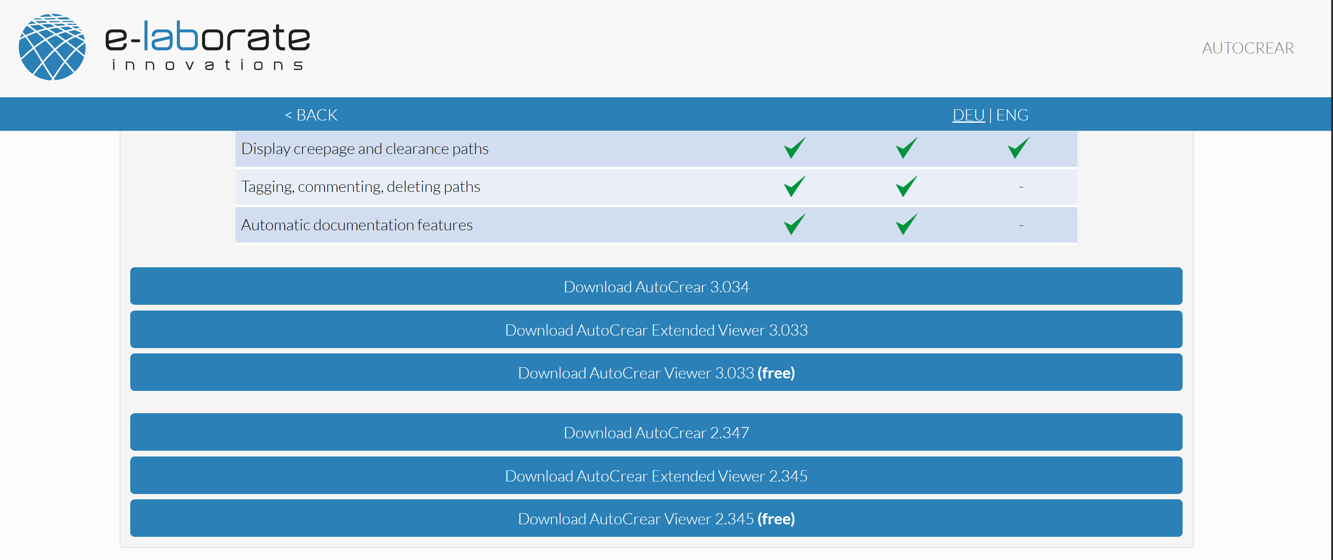

三、DFM\PERF 组件检查小组（需要本地安装NX软件）
成员：于大淇、代世航、张百瑞
借助NX的Check-Mate（检查DFM）插件和Simcenter 3D/FloEFD等CAE求解器（检查PERF）中建立电热或结构接触力学工况进行预测求解，用AI梳理它的检查规则，让我们自己的检查组件复刻其中的计算规则和算法：把现在填参数、比阈值的判定，改成NX插件里的公式和比较规则，并且根据规则重构之前做的DFM\PERF检查插件。
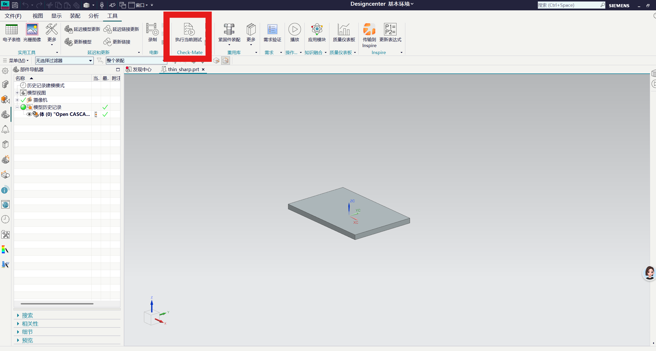

四、代码发布（于大淇）
每个小组组内测试通过后，把最终版本推送到GitHub仓库。GitHub推送目前如果有问题，由于大淇统一负责。
时间节点：下周一中午之前大家可以把目前做好的一版发给我，然后有问题可以随时联系我，如果某些部分过分困难，可以再讨论下边界。

